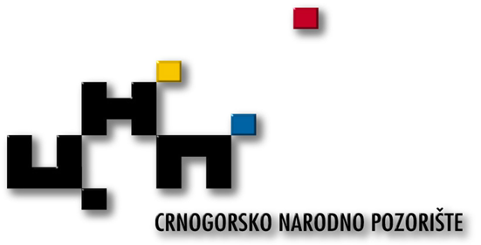 | StankaDragojevića 18; 81000 Podgorica; Montenegro  tel. ++382 20/664-079, 664-080,664-081;  tel.fax. ++382 20/664-071, 664-078, 664-079 lok 111

CRNA GORA

Ministarstvofinansija

Podgorica

Podgorica,25.8.2014.g.

Na osnovuvašegdopisa br. 01-3779 od 01.4.2014. godine, a u veziZakona o finansiranjupolitičkihpartija , član19 stav 3 dostavljamovamtraženepodatke.

IZVJEŠTAJ O NOVČANIM ISPLATAMA
za period 18.8. - 24.8.2014. godine
EKO. KLAS. |  | TEKUĆI IZDACI |  | IZNOS
411 |  | Brutozaradeidoprinosinateretposlodavca |  | 0,00
412 |  | Ostalaličnaprimanja |  | 0,00
413 |  | Rashodizamaterijal |  | 0,00
414 |  | Rashodizausluge |  | 4.217,54
415 |  | Tekućeodržavanje |  | 300,00
416 |  | Kamate |  | 0,00
417 |  | Renta |  | 0,00
418 |  | Subvencije |  | 0,00
419 |  | Ostaliizdaci |  | 0,00
 |  | Ukupnoizdaci |  | 4.517,54
S poštovanjem,

Šefračunovodstva
ŽeljkoVukčevićs.r.

